**Designsamarbete på C3s vattenkokare tillsammans med Karolina Palmér**

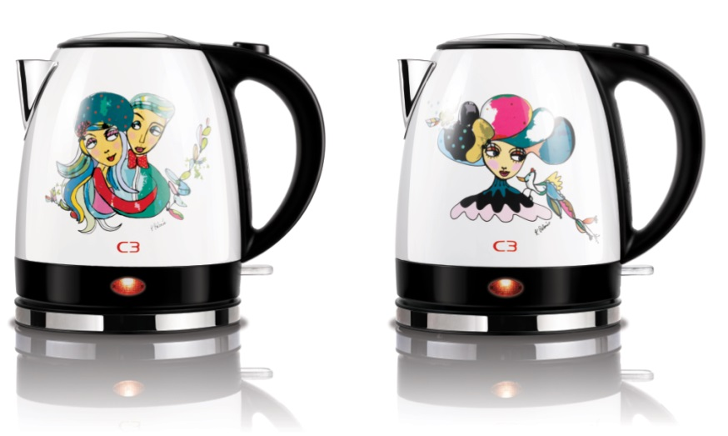**C3 har tillsammans med konstnären Karolina Palmér tagit fram två vattenkokare med Karolinas fina specialdesignade motiv: Today is a good day och You make me happy. Vattenkokarna rymmer 1,2 liter och stängs automatiskt av när vattnet nått kokpunkt. Den sladdlösa ergonomiska designen gör det den enkelt att lyfta och hälla ur vattenkokarna.**Karolina Palmér Edition av C3 vattenkokare är på 1.2 liter och har ett blankt vitt hölje av keramisk värmebeständig färg i kvalitativt rostfritt stål som kombinerar enkelhet med elegans. De två olika unika målningarna på vattenkokarna är specialdesignade av konstnären Karolina Palmér och heter: ”You make me happy” och ”Today is a good day”.

Vattenkokaren har dolt element för snabb kokning och är enkel att rengöra. Den stängs automatiskt av när vattnet nått kokpunkt och den sladdlösa ergonomiska designen gör det den enkelt att lyfta och hälla. S-märkt via Intertek och det går att förvara sladden i strömplattan på ett smidigt sätt när den inte används. Det rekommenderade priset för respektive vattenkokare är 599 kronor/styck.

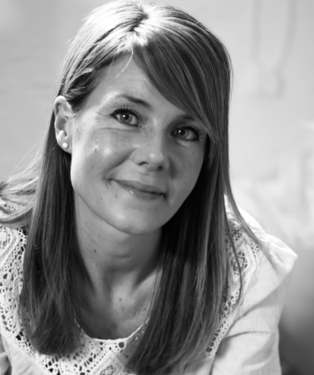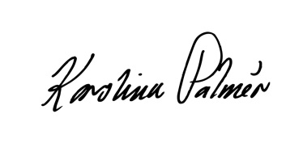**Om Karolina Palmér:**   
Karolina är både konstnär och designer och är baserad i Göteborg, Sverige. Hennes populära mönster finns på olika produkter i ett flertal butiker. Hon har designat för flera företag som bland annat IKEA och Dixie. Karolina har regelbundet konstutställningar där hennes akrylmålningar står i fokus.

*– ”Detta designsamarbete med C3 känner jag mig väldigt priviligierad att ha fått göra. C3 står för funktion, design och kvalitet vilket är något som även genomsyrar mitt arbete som konstnär.” säger* Karolina Palmér, konstnär och designer.

**För mer information, kontakta gärna:**  
Lovisa Bernhardsson, Marknadsassistent Tel: 076 807 40 68 eller via mail: [lovisab@empirenordic.com](mailto:lovisab@empirenordic.com)

*C3 grundades 1997 och vi utvecklar och tar fram hushållsprodukter som är designade för att passa det Skandinaviska hemmet. Vi har ett brett utbud av produkter inom hem-och hushållsmarknaden. I vårt arbete tar vi hänsyn till funktion, design och kvalitet. C3 är i marknadsledare i Sverige inom perkolatorer. I vårt sortiment finner du bland annat kaffebryggare, våffeljärn, brödrostar och blenders. Vi har köksprodukter som supportar dina magiska ögonblick i vardagen.*